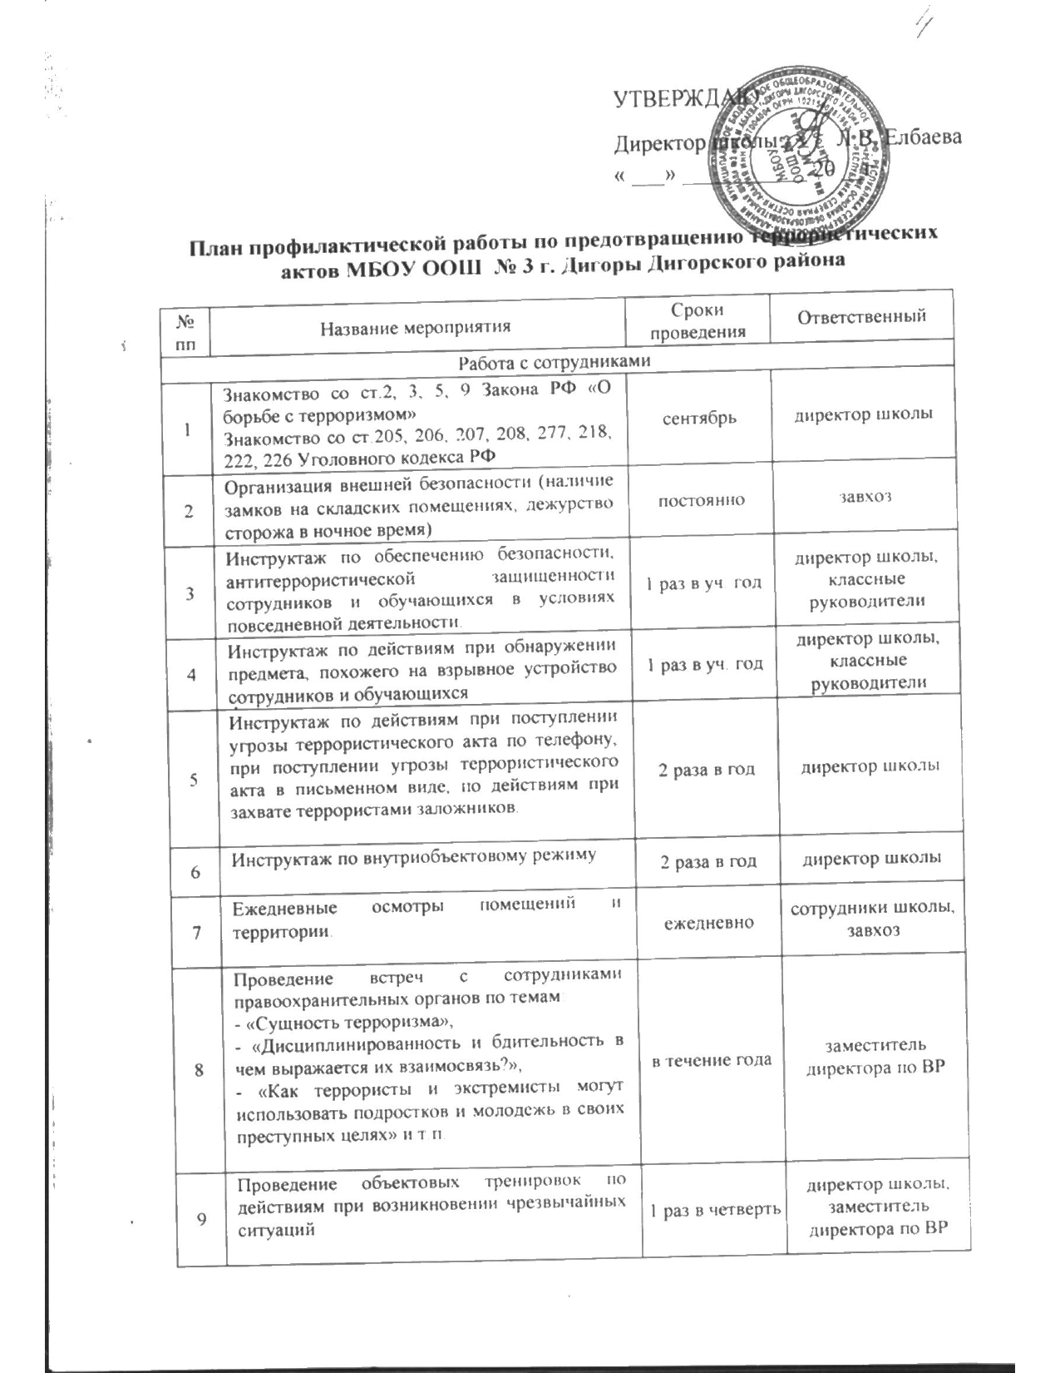

План профилактической работы по предотвращению террористических актов МБОУ ООШ № 3 г. Дигоры Дигорского района

№  пп |  | Название мероприятия | Сроки проведения | Ответственный
Работа с сотрудниками
1 |  | Знакомство со ст.2, 3, 5, 9 Закона РФ «О борьбе с терроризмом»  Знакомство со ст.205, 206, 207, 208, 277, 218, 222, 226 Уголовного кодекса РФ | сентябрь | директор школы
2 |  | Организация внешней безопасности (наличие замков на складских помещениях, дежурство сторожа в ночное время) | постоянно | завхоз
3 |  | Инструктаж по обеспечению безопасности, антитеррористической защищенности сотрудников и обучающихся в условиях повседневной деятельности. | 1 раз в уч. год | директор школы, классные руководители
4 |  | Инструктаж по действиям при обнаружении предмета, похожего на взрывное устройство сотрудников и обучающихся | 1 раз в уч. год | директор школы, классные руководители
5 |  | Инструктаж по действиям при поступлении угрозы террористического акта по телефону, при поступлении угрозы террористического акта в письменном виде, по действиям при захвате террористами заложников. | 2 раза в год | директор школы
6 |  | Инструктаж по внутриобъектовому режиму | 2 раза в год | директор школы
7 |  | Ежедневные осмотры помещений и территории. | ежедневно | сотрудники школы, завхоз
8 |  | Проведение встреч с сотрудниками правоохранительных органов по темам:  - «Сущность терроризма»,  - «Дисциплинированность и бдительность в чем выражается их взаимосвязь?»,  - «Как террористы и экстремисты могут использовать подростков и молодежь в своих преступных целях» и т.п. | в течение года | заместитель директора по ВР
9 |  | Проведение объектовых тренировок по действиям при возникновении чрезвычайных ситуаций | 1 раз в четверть | директор школы, заместитель директора по ВР
10 |  | Постоянное содержание в порядке чердачных, подсобных помещений и запасных выходов. Обеспечение контроля за освещенностью территории в темное время суток. | постоянно | директор школы, завхоз
12 |  | Контроль за соблюдением пропускного режима обучающимися, персоналом и посетителями, а также въездом на территорию учреждения, проверка, в необходимых случаях, документов и пропусков у лиц, проходящих на охраняемый объект | ежедневно | ЧОП,  завхоз
13 |  | Анализ работы по антитеррористической защищенности | май | директор школы
Работа с обучающимися
14 | Занятия, тематические беседы: «Как я должен поступать»; «Как вызвать полицию»; «Служба специального назначения»; «Когда мамы нет дома»; «Военные профессии» |  | по плану | классные руководители
15 | Включение в годовые и месячные планы воспитательной работы встреч с сотрудниками правоохранительных органов по темам: «Сущность терроризма», «Дисциплинированность и бдительность – в чем выражается их взаимосвязь?» |  | по плану | классные руководители
16 | Организация выставки детских рисунков: «Я хочу жить счастливо» |  | февраль | учитель ИЗО
17 | Проведение дидактических игр в 1 – 5 классах «Правила поведения или как я должен поступить» |  | март | классные руководители
18 | Тренировочные эвакуации |  | 1 раз в четверть | директор школы
19 | Проведение конкурсов, викторин, игровых занятий, беседы по вопросам защиты от чрезвычайных ситуаций |  | в течение года | классные руководители
Работа с родителями
20 | Проведение бесед с родителями о режиме посещения школы |  | постоянно | классные руководители
21 | Общешкольное родительское собрание по вопросам антитеррористической безопасности |  | 1 раз в четверть | заместитель директора по ВР
22 | Оформление информационных уголков |  | по плану | заместитель директора по ВР

ОЗНАКОМЛЕНЫ:

Заместитель директора по УВР ___________ Чихтисова Р.М
Заместитель директора по ВР ___________ ЕдзаеваТ.К.

Завхоз школы____________ Гибизова Л.П.

